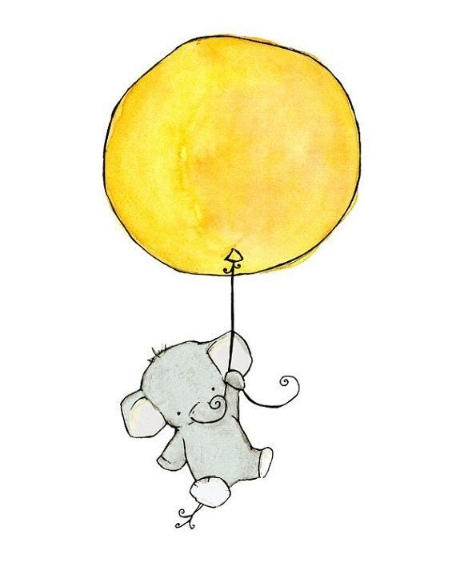
Halvårsplan for gul avdeling HØST 2018

Vi ønsker alle foreldre og barn velkommen til et nytt barnehageår

RAMMEPLAN FOR BARNEHAGEN
Rammeplanen for barnehagen 2017 gir overordnede bestemmelser om barnehagens formål og innhold, som vi jobber ut fra. Vårt arbeid og planlegging forankres i rammeplanen. Les den gjerne på www.udir.no

TILKNYTNING OG RELASJONSBYGGING
I høst har vi 8 barn som allerede er kjent på gul avdeling samt 8 nye barn, og 2 nye voksne på avdelingen. Vårt hovedfokus på høsthalvåret vil være å skape en trygg og god barnegruppe som føler tilhørighet til hverandre, samtidig som de opplever en trygg tilknytning til personalet på avdelingen. «Når barnet begynner i barnehagen, skal personalet sørge for tett oppfølging den første tiden slik at barnet kan oppleve tilhørighet og trygghet til å leke, utforske og lære.»

MEDVIRKNING OG FRILEK
Personalet på gul er opptatt av å legge til rette for hverdagsøyeblikkene og bringe barnas interesser inn i den pedagogiske planleggingen. Vi er opptatt av at barna skal føle at deres bidrag til leken er betydningsfull, og derfor mener vi at det er viktig å legge til rette for frileken mellom de pedagogiske planene. Om medvirkning sier rammeplanen at «Barnehagen skal være bevisst på barnas ulike uttrykksformer og tilrettelegge for medvirkning på måter som er tilpasset barnas alder, erfaringer, individuelle forutsetninger og behov»

GJENTAKENDE AKTIVITETER
Gjentakelse og faste rutiner er også viktig for de minste barna, derfor har vi noen faste planer som vi gjennomfører ukentlig. Fast turdag på onsdager, samlingstunder 2-3 ganger i uken med varierende innhold av sanger, eventyr og drama. Tirsdager får vi besøk av syngetone som har med seg ulike instrumenter og sanger til samling med barna. Vi vil dele barna i mindre grupper på turer og aktiviteter for å skape et tettere bånd med hvert enkelt barn. Mindre grupper er også fint for at barna får tilbud som er tilpasset deres alder og interesse.

FORELDRESAMARBEID
Vi som avdeling har behov for og ønsker foreldre som engasjerer seg og gir oss tilbakemeldinger. Dersom dere har spørsmål eller noe dere ønsker å snakke om, ønsker vi at dere tar kontakt med oss. Dere kjenner barnet deres best, og det er flott med tilbakemeldinger om hva barnet er interessert i hjemme. Kom gjerne med innspill til aktiviteter i hverdagen. Det er i samarbeid med dere vi kan skape den aller beste barnehagen for barna deres.

Følg med daglig på «barnehageweb». Her vil all informasjon dukke opp på tavla. Vi vil også daglig legge ut et knippe bilder og tekst fra hverdagen som dokumentasjon, dette dukker opp i bildemappa på den lukkede siden. Vi vil også legge inn planlagte aktiviteter i ukekalenderen.

Ta en titt på målene vi har for barnegruppen og se om dere kan være bevisste på det samme når dere er sammen med barna deres. Sett av tid til å gi barnet ditt mulighet til å prøve selv.
Vi er spente, og gleder oss til en spennende og innholdsrik høst sammen med barna deres og dere foreldre

Mål for barnegruppen:

Mål: | Tiltak: | Tegn:
- Barna får en trygg tilknytning til avdelingen | - Tilstedeværende og trygge voksne på gulvet som ser hvert enkelt barn  - Tar oss god tid til å bli kjent med hverandre  - Legge til rette for gode arenaer for lek og samspill | - Barna søker kontakt til personalet  - Barn som tar initiativ til å samspille med andre barn og voksne  - Barna er nysgjerrige og utforsker verden rundt seg.  - Barn som er i utvikling og viser nye ferdigheter  - Barn som tør å vise alle følelsene sine
Mål: | Tiltak: | Tegn:
- Barna får oppleve naturen i nærmiljøet | - Fast turdag hver uke  - Dele barnegruppen for å få gjennomført | - Barn som er nysgjerrige på naturen  - Barn som liker å bevege seg og bruker hele kroppen  - Barn som ønsker å gå på tur
Mål:  - Selvstendighetstrening | Tiltak:  - Gi barna tid til å prøve selv under påkledning  - Delta i å dekke bordet og dele ut matbokser  - Oppmuntre barna til mest mulig selvstendighet | Tegn:  - Barn som vil klare selv  - Barn som viser mestring av å få til noe nytt

Dagsrytme på gul:
07.00 – 07.30 Frilek på avdelingen
07.30 – 08.30 Frokost på avdelingen
08.30 – 11.00 Lek eller planlagte aktiviteter ute eller inne
11.00 Lunsj
11.30 – 12.30 Stell, bleieskift og leggerutiner
12.00 – 14.00 Søvn / Lek
14.00 Matpakke og fruktmåltid
14.30 – 17.00 Stell, bleieskift, lek ute eller inne

Personalet på Gul:
Hilde Braaten – Pedagogisk leder
Carina Thorsen – Pedagogisk leder
Linn Therese Backe Nielsen – Pedagogisk medarbeider
Marianne Dotsetsveen – Pedagogisk medarbeider
Hilde Marie Andersen – Pedagogisk medarbeider
Carine Wangen – Lærling i barn og ungdomsarbeiderfaget

Kontakt info:
gul@varingskollenbhg.no
Tlf: 940 01 559

